

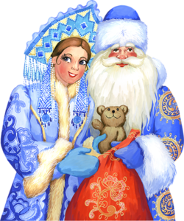

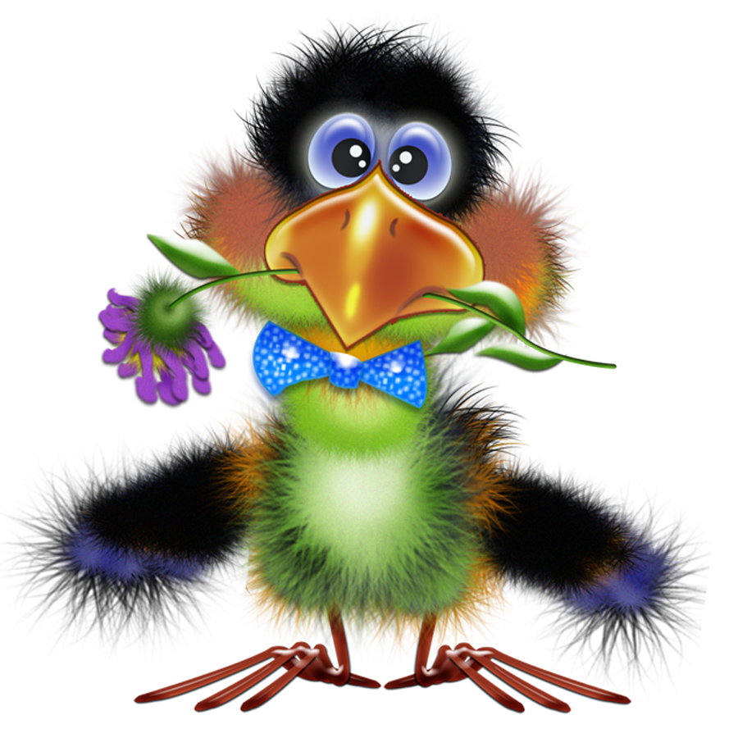

**МДОУ «Детский сад №174» «Аленький цветочек»**

**Г. Ярославль**

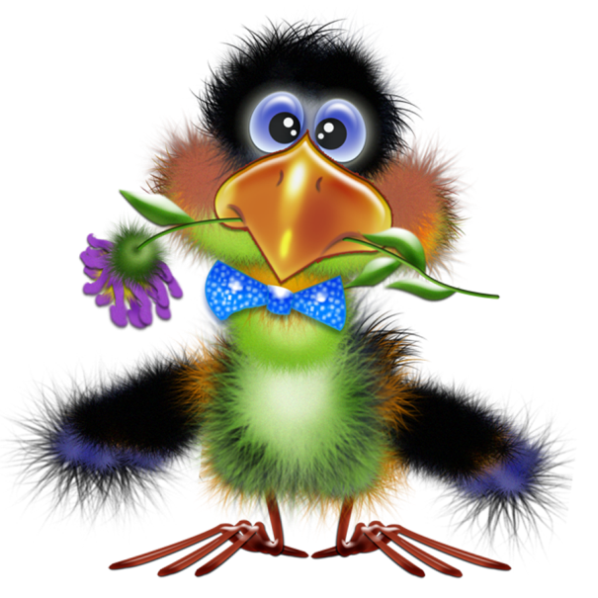

Мы рады познакомить Вас с галчонком по имени Карчик! Пока он еще маленький, но очень любопытный, и хочет многому научиться. Именно поэтому он поселился в нашем детском саду и внимательно наблюдает за жизнью детей и взрослых, собирая информацию. Мы надеемся, он станет вам настоящим другом.

Характер содержания газеты «Галчонок Карчик» - познавательно – развлекательный. Периодичность издания - 1 раз в месяц.

Издание ориентировано как на детей, так и на их родителей.

Название каждой рубрики начинается со слога КАР, так как вся информация опубликована со слов Карчика.

**КАРусель событий** – рубрика рассказывающая о новостях в жизни нашего детского сада.

**КАРамелька** – рубрика, в которой размещается информация о поздравлениях или других «вкусных» событиях.

**КАРапуз, будь здоров!!!** - рубрика, направленная на повышение психолого – медицинских знаний родителей.

**КАРмашек идей** – в этой рубрике можно найти интересные идеи по изготовлению поделок, рисунков с детьми.

**КАРандашик специалиста** – в этой рубрике делятся опытом, и дают ценные советы специалисты нашего детского сада.

**КАРтотека игр** – в этой рубрике можно найти игры и задания, которые помогут не только выработать правильное произношение звуков, но и закрепить их.

**КАРаван традиций** – непостоянная рубрика, посвященная традиционным мероприятиям нашего детского сада.

**ГЛАВНЫЕ РЕДАКТОРЫ ГАЗЕТЫ: заведующий МДОУ Иванова Элла Германовна, воспитатели Скворцова Оксана Анатольевна и Беляева Ольга Владимировна.**

**Над выпуском работали: Скворцова О. А., Беляева О. В.**



**История Нового года!**

Традиция отмечать Новый год 1 января появилась на Руси три столетия назад. Традицию празднования Нового Года ввел в России Петр I. До этого Новый год на Руси приходился на 1 сентября, а еще раньше на 1 марта.

Обычай наряжать именно ель родился у жителей Германии. Немцы считали, что ель - священное дерево, в ветвях которого обитает добрый дух лесов, защитник правды. Зеленеющая в любое время года ель олицетворяла собой бессмертие, вечную молодость, смелость, верность, долголетие и достоинство. Даже ее шишки были символом огня жизни и восстановления здоровья. Со временем люди привыкли к новому зимнему празднику. Вечер накануне Нового года стали называть «щедрым». Обильный праздничный стол, по народному поверью, как бы обеспечивал благополучие на весь предстоящий год и считался залогом богатства семьи. Поэтому его стремились украсить всем тем, что хотели бы иметь в достатке.  
Считалось, что новогодний стол по своему обилию должен равняться рождественскому, однако на нем не должна быть домашняя птица, пернатая дичь или заяц, так как существовало поверье, что в таком случае из дома улетело бы или ускакало счастье. Считали также, что Новый год надо встречать в новом платье и новой обуви, ведь тогда и весь следующий год будешь ходить в обновках. Обычно перед Новым годом отдавали все долги, прощали все обиды, а те, кто были в ссоре, обязаны были помириться. Перед Новым годом выбрасывали из дома всю битую посуду, мыли окна и зеркала.  
В современной России живую или искусственную новогоднюю ёлку устанавливает у себя дома практически каждая семья. Все так же люди стремятся накрыть богатый стол. И гостей все ждут с нетерпением. Готовят подарки, стремясь порадовать родных и близких. На праздничный стол ставят традиционные новогодние блюда — салат Оливье, селедку под шубой, холодец, заливную рыбу, шампанское. За несколько минут до наступления Нового года танслируют телевизионное обращение Президента России, а затем, в каждом доме раздаётся звон бокалов под бой кремлевских курантов! Сегодня никто не представляет себе Новый Год без нарядной пушистой елки, которая радует всех не только своей красотой, но и подарками, которые Дед Мороз традиционно складывает под ней. А Новый год, уже много лет удерживает позицию любимого семейного праздника россиян.  
**Каждый Новый год как сказка,  
Как рождение мечты.  
Новая приходит радость  
В мир наш, полной красоты.  
  
С Новым годом поздравляем  
И желаем Вам добра,  
Много счастья, и удачи,  
И душевного тепла!!!  
Материал подготовила воспитатель Беляева О. В.**

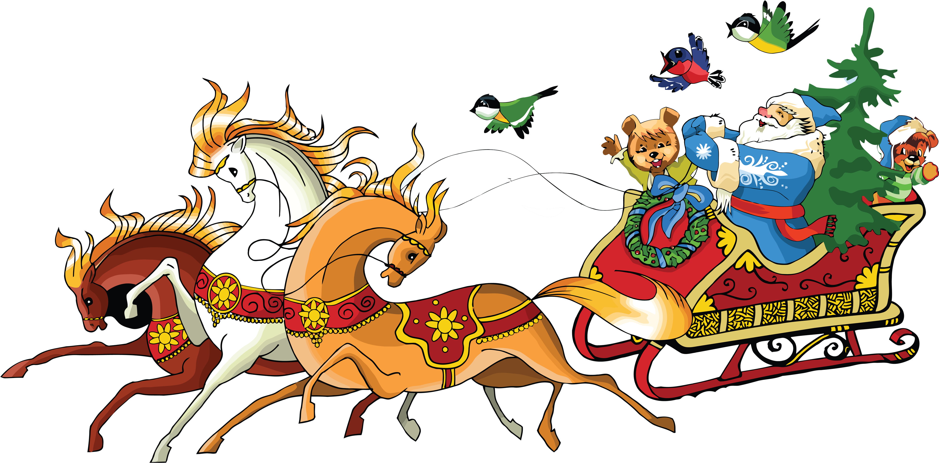

**Дед мороз. Стоит ли говорить ребенку правду?**

Вот и декабрь. И в предпраздничной суете мы даже сами не заметим, как наступит он – самый любимый праздник малышей и взрослых, Новый год. А главные атрибуты этого праздника – елочка, подарки, цветные гирлянды, пушистый снег, хлопушки, снеговик и конечно же Дед Мороз. Высокий, статный, веселый белобородый старик в длинной шубе с мешком подарков и волшебным посохом. Персонаж из сказки, приходящий к нам всего лишь раз в году.

Некоторых родителей очень смущает вопрос, правильно ли обманывать детей, убеждая их, что Дед Мороз существует. Не стоит ли быть честными и сразу сказать, что Дед Мороз и прочие феи и гномы выдуманы, а подарки под елку кладут родители?

Психологи считают, что нет. Детство – чудесная пора. Единственное время, когда вещи и предметы, окружающие нас, кажутся волшебными и сказочными. В детстве нас не удивляют превращения и чары, нам кажутся естественными пряничные домики и летающие лошади, мы верим, что где-то есть тридевятое царство, в котором живут сказочные герои. Все они, присутствуя в сказках, помогают детям решать свои вопросы в повседневной жизни. Учат быть честными и храбрыми, верными и ответственными, добрыми и справедливыми. Но учат не как учителя, упорно вдалбливая в голову прописные истины. Учат на волшебных примерах, сказочных ситуациях и чудесных увлекательных историях.

Чему же учит детей Дед Мороз? Начнем с того, что в русских сказках Дед Мороз - безусловно положительный персонаж. Он приносит детям желанные подарки. Но он не только добрый, но и справедливый. Если человек непорядочный, жадный, ленивый, злой, подарки Деда Мороза не принесут ему счастья. Значит, подарок от Деда Мороза – очередное подтверждение для ребенка, что он хороший, что его любят. И это очень важно для самооценки и для будущего.

Рассказывать или не рассказывать ребенку о том, что Дед Мороз на самом деле - не волшебное существо, а сосед дядя Юра? Не стоит до той поры, пока ребенок сам не начнет у вас спрашивать об этом. Потому что разрушать детскую веру в сказку не нужно слишком рано. Если же ребенок сам сомневается в существовании Деда Мороза, его стоит похвалить за то, что он повзрослел и стал таким разумным. Но все равно объяснить, что Новый год не перестает быть веселым и чудесным праздником.

Не обидится ли на вас ребенок, когда узнает, что вы его обманывали? Обычно детей обижает, если вера в Деда Мороза поддерживается искусственно слишком долго. Когда ребенок уже готов услышать правду о том, что Деда Мороза в природе не существует, не нужно его убеждать в обратном . Дети - доверчивые существа. Их нимало не заботят противоречия. Например, один Дед Мороз на празднике в садике, другой на елке в театре, третий дома. Один настоящий, другие – люди, которые помогают Деду Морозу. Это работает ровно до того момента, пока ребенку нужна эта вера.

Или если родители очень сильно продумывают мелочи, доказывающие его существование. Например, пишут ответные письма якобы от Деда Мороза, звонят по телефону. Лучше, чтобы Дед Мороз был все же несколько обезличенной, туманной фигурой. Если вас сильно беспокоит, что ваш ребенок может быть обижен на вас за обман, все истории про Деда Мороза вы можете начинать словами «я слышала» или «ходят слухи, что Дед Мороз»… Ну, и если вас прижмут к стенке и потребуют честного ответа, можно сказать: «мне хотелось, чтобы в твоей жизни тоже была такая же волшебная сказка, как когда-то у меня».

И это правда. Мы вырастаем, но ощущение ожидания чуда, предчувствие волшебства под Новый год продолжает жить в нашей памяти. И придумывая волшебные истории, украшая елку, украдкой подкладывая под нее подарки, с волнением ожидая прихода Деда Мороза вместе с нашими детьми, мы как будто снова окунаемся в те детские эмоции, переживаем то счастливое ожидание сказки и чуда. Оно нужно нам не меньше, чем нашим малышам, а может даже больше, потому что мы скучаем без волшебства в нашей жизни. И вместе с боем курантов волшебство обязательно случится!

**Консультацию подготовила воспитатель Скворцова О. А., основываясь на материал психолога Марии Гуза**



***В преддверии***

***Нового года!***

Практически в каждом детском саду  перед Новым годом устраиваются торжественные праздники для детей – их принято называть утренниками. Детский новогодний утренник можно организовать и в домашних условиях. Это особенно актуально, если среди ваших друзей есть несколько семей с детишками. Во–первых, это прекрасная возможность лишний раз порадовать малышей. Во–вторых, проведя такой праздник, вы можете совершенно спокойно потом оставить детей дома с бабушкой–дедушкой, и встретить Новый год в компании друзей. Но прежде чем приниматься за организацию новогоднего утренника дома, следует прислушаться к советам детских психологов. Они рекомендуют устраивать праздник 31 декабря, но обязательно в первой половине дня или, в крайнем случае, в обед. Несмотря на то, что Новый год – событие, несомненно, важное, но детям нельзя позволять нарушать привычный режим дня. Для них главное – повеселиться, получить подарки и угоститься сладостями, а это все можно успеть до вечера. В привычное им время дети должны быть в своих кроватках, а не дожидаться боя курантов вместе со взрослыми. Продумывая праздник, следует иметь в виду и тот факт, что детишки – создания нетерпеливые, им быстро надоедает однообразие. Они неспособны долгое время заниматься одним и тем же делом, а самое, казалось бы, веселое развлечение быстро им наскучивает. Дети начинают капризничать, их родители ощущают неловкость, и чтобы этого избежать, придется хорошенько обдумать список развлечений – он должен быть обширным и интересным.  
     Каждый ребенок, независимо от возраста, – уже личность, обладающая своими желаниями, вкусами и характером. Во время проведения праздника об этом необходимо помнить: если какой–то малыш отказывается принимать участие в конкурсах, ни в коем случае нельзя заставлять его – возможно, он стесняется или просто не хочет это делать. И наоборот: если ребенок пытается выполнить какое–либо задание по–своему, нет необходимости призывать его вести игру по правилам – пусть делает то, что подсказывает ему его фантазия.   Хозяевам дома, где будет проходить утренник, следует заранее оповестить гостей об основных моментах мероприятия. Если его решено организовать в виде маскарада или костюмированной вечеринки, гости должны знать об этом заранее, чтобы иметь возможность подготовиться.   Также необходимо заранее обговорить подарки, которые ребята получат от Деда Мороза. Помните, что в детях сильно развит дух соперничества, поэтому все подарки должны быть примерно одинаковыми по стоимости и эмоциональной ценности. Это также актуально и для призов за участие в конкурсах – их должно хватить на всех участников.  
   Что же касается праздничного стола, то вряд ли имеет смысл организовывать какое–то особенное изобилие – обычно дети мало едят на праздниках, ведь для них гораздо интереснее поиграть и порезвиться. А для того, чтобы перекусить, вполне хватит соков или домашних компотов, несложных угощений, фруктов, конфет, мороженого или торта.  
***И самое важное: дети ни на минуту не должны оставаться без присмотра – в комнате всегда должен находиться кто–то из взрослых!!!*** ***Гирлянда на елке должна быть исправной, фейерверки, петарды и бенгальские огни желательно исключить из программы праздника, а на столе не должно быть острых ножей.***

**Материал подготовила воспитатель МДОУ Беляева О.В.**

Уважаемые читатели!

Педагоги нашего детского сада находятся в постоянном творческом поиске, много учатся и делятся педагогическим опытом. Так 10 ноября 2016 года для воспитателей ДОУ Каликиной К. С. был проведен мастер – класс на тему:**«Сенсомоторное развитие детей младшего дошкольного возраста посредствам нетрадиционного материала»**, в ходе которого  педагоги смогли не только познакомиться с теоретическими аспектами данной темы, но и с особенностями использования представленного  материала в практической деятельности.

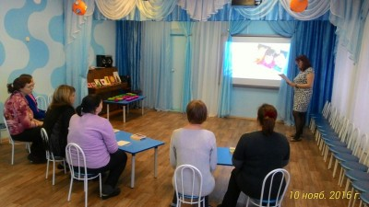

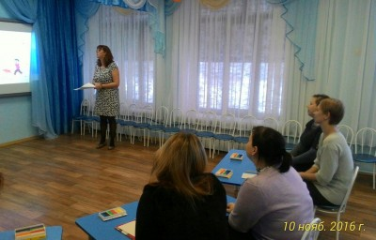

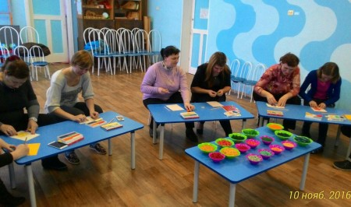

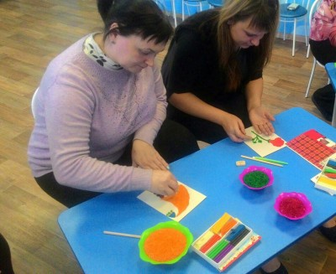

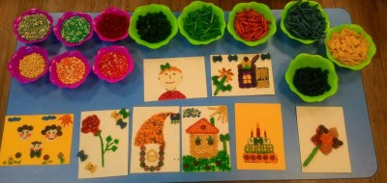

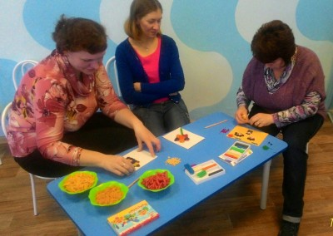

**Материал подготовила воспитатель Скворцова О.А.**

**Дорогие наши читатели! Напоминаем вам, что на сайте детского сада можно найти много полезной информации. Странички наших педагогов и специалистов регулярно обновляются, посетив их, вы сможете ознакомиться с актуальной информацией.**

**Адрес сайта:**[**http://www.yar-edudep.ru**](http://www.yar-edudep.ru)

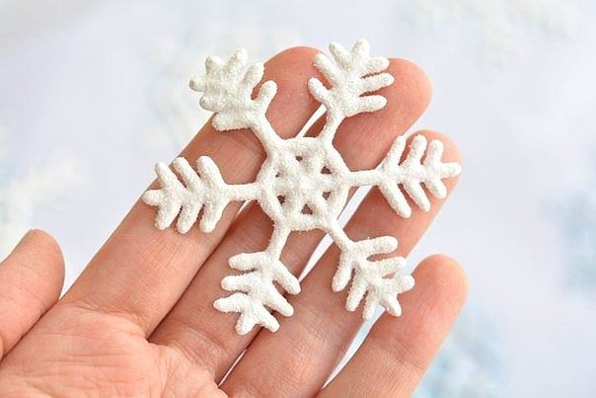

**Интересная идея для декора окон.**

**Многоразовые наклейки своими руками.**

**Для того чтобы своими руками**

**сделать новогодние наклейки**

**на окна, вам потребуются:**   
  
**- трафареты для рисования  
- прозрачные файлики   
- клей ПВА   
- шприц без иглы   
- кисточка   
-блестки**Трафареты нужно вложить в файлики и по прозрачной пленке обвести толстым слоем рисунки клеем ПВА. Удобнее всего это делать, набрав клей в шприц.  
Примечание: рисунки для трафаретов лучше брать без множества мелких "внутренних" деталей и достаточно крупные, так как клей немного растекается и можно получить вместо изящного узора сплошное прозрачное пятно.Далее по желанию можно посыпать наклейки блестками.  
Убираем рисунки в безопасное место на просушку. После высыхания клей ПВА становится прозрачным и легко снимается с листа. Теперь осталось аккуратно наклеить самодельные наклейки на новогоднее окно.  
**Примечание:**   
не беда, если при рисовании картинка "смазалась" в каком-либо месте,   
после высыхания ее легко "откорректировать" ножницами - ПВА легко   
режется в засохшем состоянии. По этой же причине не страшно, если малыш выйдет за края рисунка при раскрашивании наклейки либо размазывании клея - все лишнее обрежется.









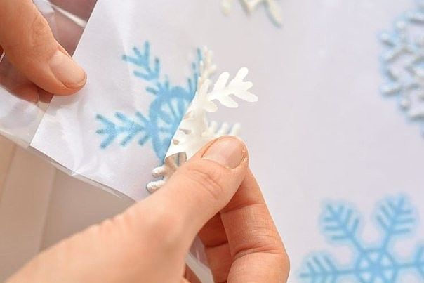

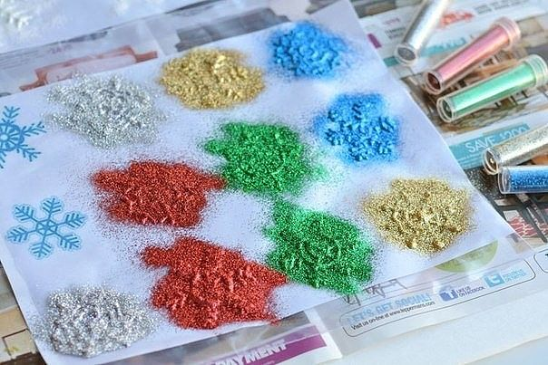

**Материал подготовила воспитатель Скворцова О. А. https://vk.com/feed**

**Дорогие родители, предлагаем вам интересную игру которую можно провести со своим малышом: «Кто больше найдет отличий».**

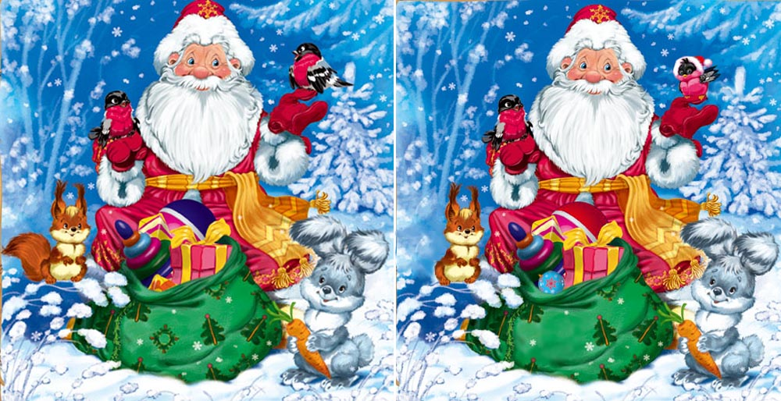

Пальчиковая гимнастика способствует развитию мелкой моторики, обогащению словаря, закреплению правильного согласования существительных и прилагательных. Проведите время с малышом с пользой разучите и регулярно повторяйте пальчиковую гимнастику «Украшения на елку»:



**Нашей елке Дед Мороз**

**(Дети загибают пальцы на руке,**

**перечисляя подарки )**

**Украшения принес:**

**Шарики хрустальные,**

**Блестки серебристые,**

**Камушки прозрачные,**

**Звездочки лучистые,**

**Снег пушистый подарил,**

**Быстро елку нарядил.**

**(Одновременно разжимаем все пальцы на руке и поворачивают руку направо-нвлево,**

**демонстрируя «наряженную елку»)**

**Материал подготовила воспитатель Скворцова О. А.**

**Уважаемые читатели!**

С интересом ждем Ваших вопросов, о чем бы Вы хотели прочесть на страницах нашей газеты? Отзывы и предложения можно оставлять в Ларчике Карчика в холле у главного входа!

ФИО, № группы ____________________________________________________________________________________